15.05.2025 – ЕДИНЫЙ ДЕНЬ ИНФОРМИРОВАНИЯ
Вопросы:
- Здоровая нация как основа развития Беларуси.
- Семейное воспитание как основа сильного государства. О мерах государственной поддержки семей, воспитывающих детей.
- О негативных последствиях табакокурения. Всемирный день без табака.
- Безопасность на воде. Безопасность детей на каникулах. Последствия палов сухой растительности. Лесные и торфяные пожары.
- Просмотр фильма ОНТ «Тени. Цена террора.
Берестовицкий районный отдел по чрезвычайным ситуациям  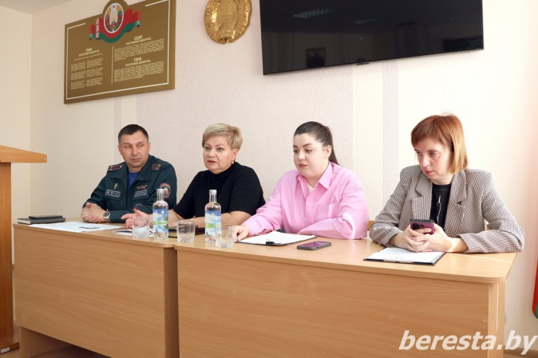 | РСУП «Олекшицы»  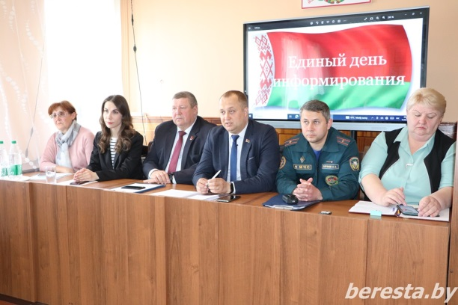
Берестовицкий межотраслевой центра по обеспечению деятельности бюджетных организаций  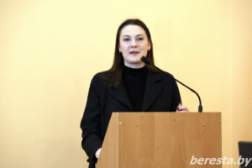 | Районный центра культуры и народного творчества.  